Ficha de Língua Portuguesa

Nome: ___________________________________________ N.º _____
Data: _____________________________________________________

- Escreve “O” ou “o” nos espaços.
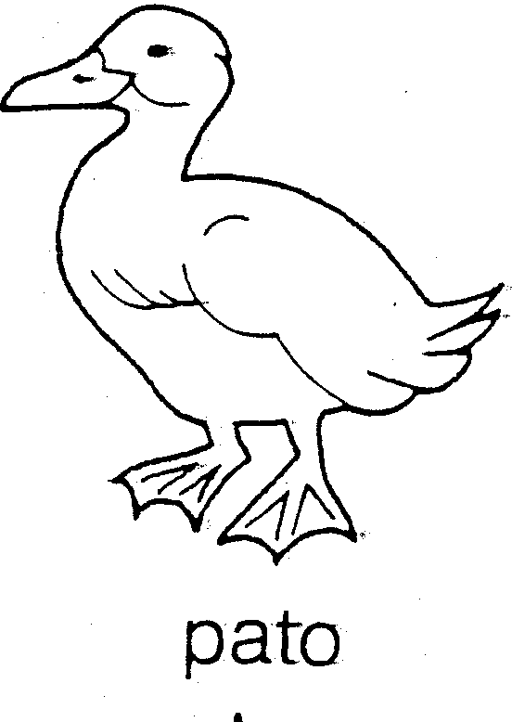
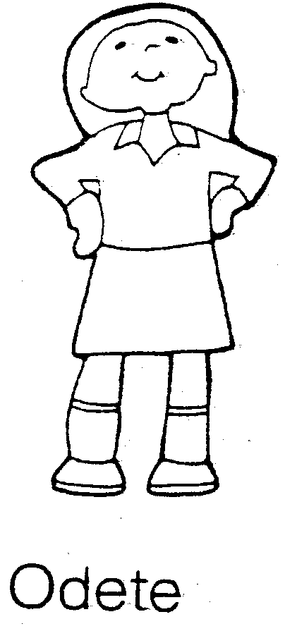
Pinta as imagens.
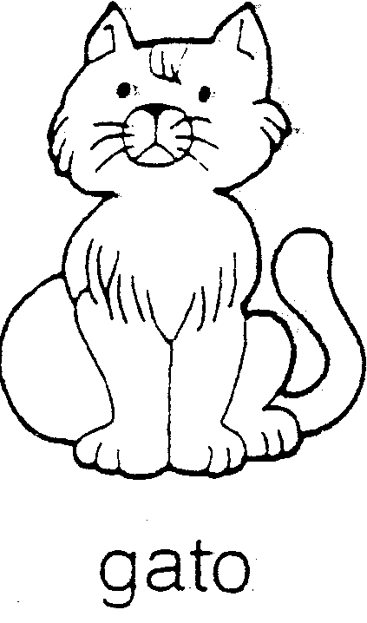

gat __ pat __ __ dete
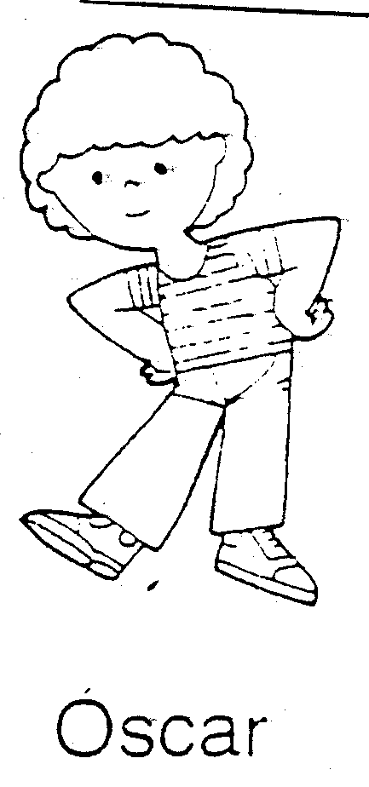
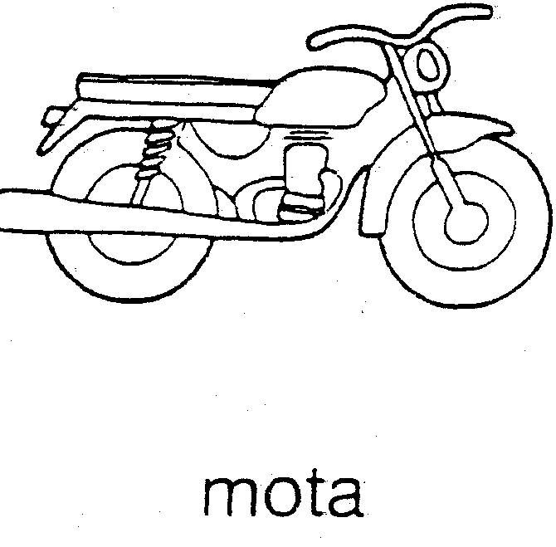
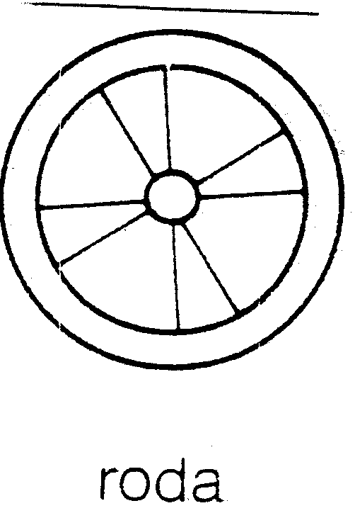

__ scar m __ ta r __da

- Sublinha o “o” minúsculo a vermelho.
Sublinha o “O” maiúsculo a azul.
Olga mola jarro ovo Óscar
bota escola menino esperto
Orlando cobra Otávio livro Outono

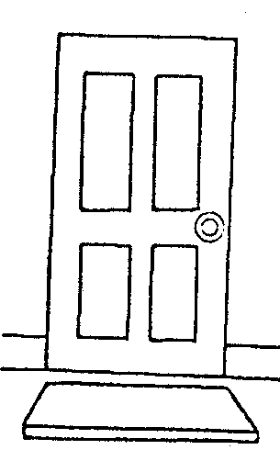
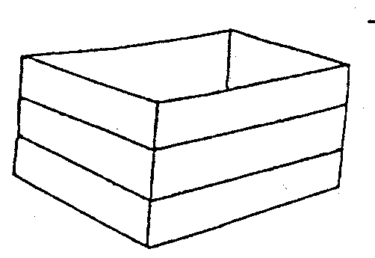
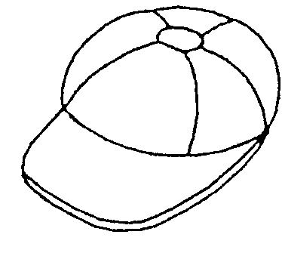
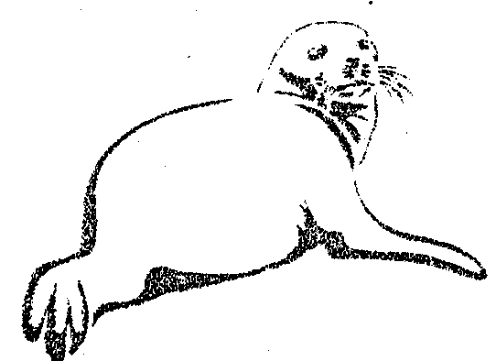
- Completa as palavras seguintes com o.


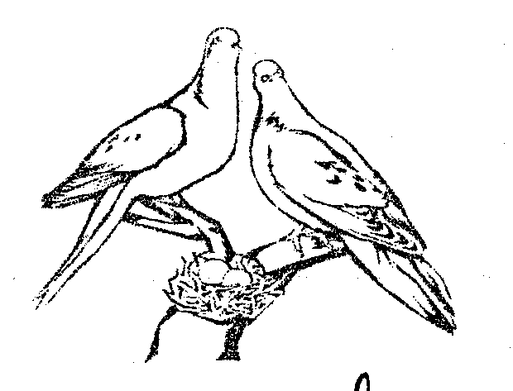
p __ rta caix __ te b __ né f __ ca

c __ bra telef __ ne p __ mbas rel __ gio
- Une as palavras ás letrinhas.
cola O Orlando
bola o ovos
caracol O Olga
Óscar o bota
o
O
- Pinta as bolas com o e de vermelho.
U
O
I

